**Reto rio software**

Para este reto elegí la página de perfil de Instagram de la que realizare un clon, para hacer esto primeramente tome una imagen para luego editarla tener una imagen mental del sitio para luego realizarlo, dejo el ejemplo de la imagen que hice.

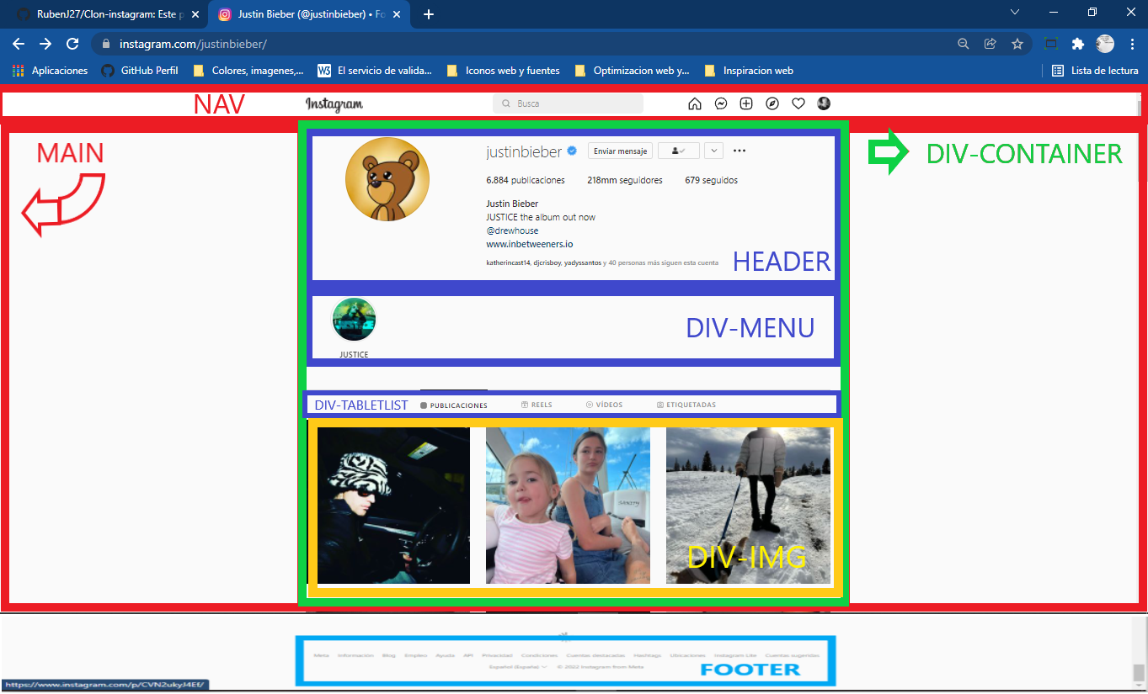

luego de las indicaciones del tutor corregí la semántica del sitio que tenía hasta el momento y corregí los demás errores que se me presentaron realizando el clon los cuales fueron muchos, una de las partes más complicadas fue organizar las clases y propiedades de la página, finalmente se ajustaron los últimos detalles y se subió al repositorio de GitHub.